A l'attention du personnel soignant

Masque respirateur fabriqué sur la base du masque Décathlon Easybreath
Le lien projet https://www.isinnova.it/easy-covid19/
Un lien pour vous procurer l’adaptateur imprimé https://www.premium-forum.fr/viewtopic.php?f=5&t=2199

Matériel utilisé pour l’impression :
Le PLA (acide polylactique) ne supporte pas la chaleur (pas plus de 50° au-delà vous risquez une déformation)
Cette matière est celle qui a été utilisée en Italie avec succès.
J'ai ajouté une pièce de la même matière destinée à vérifier si l'opération de stérilisation ne pose pas de problème
Cette matière résiste par contre à l'eau, est solide mais a la particularité d'être relativement cassante, ce n'est pas du plastique injecté. Prenez-en soin lors des manipulations et en particulier avec la patte de déverrouillage, ne la tirez pas plus qu'il ne faut pour ne pas risquer de la casser.
L'impression 3D se fait par succession de couches déposées. Inévitablement et malgré le joint du casque, suivant la pression de votre système de ventilation, il pourrait y avoir quelques petites fuites d'air qui s'infiltrerait entre les joints et la pièce non parfaitement lisse.
Quelques petits fils fins peuvent rester sur le modèle imprimé, cependant il y a peu de chance qu’ils se détachent seuls lors de l’usage.
Cette pièce reste modifiable dans une certaine mesure, je reste à votre disposition pour en discuter avec vous au 0613456026

Mes coordonnées
Jacques GABBAI
38 allée de Templiers 95270 Asnières sur Oise - 0613456026
j.gabbai@premium-computer.fr

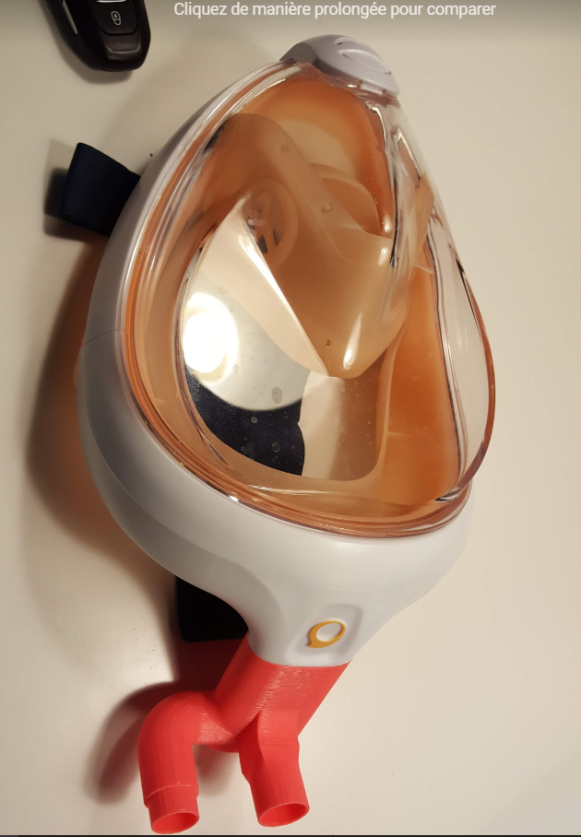

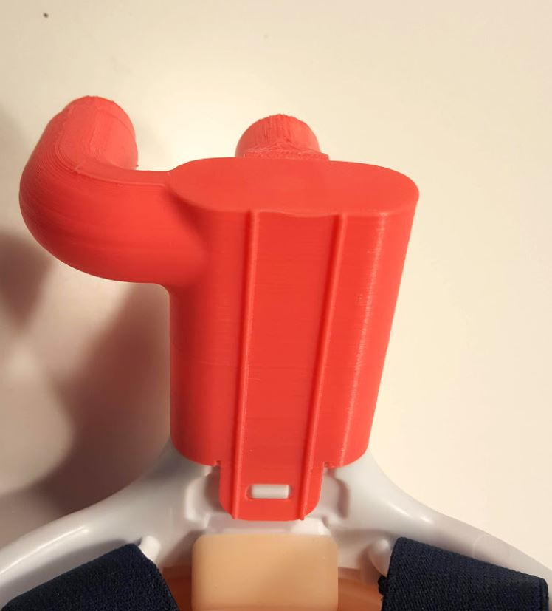
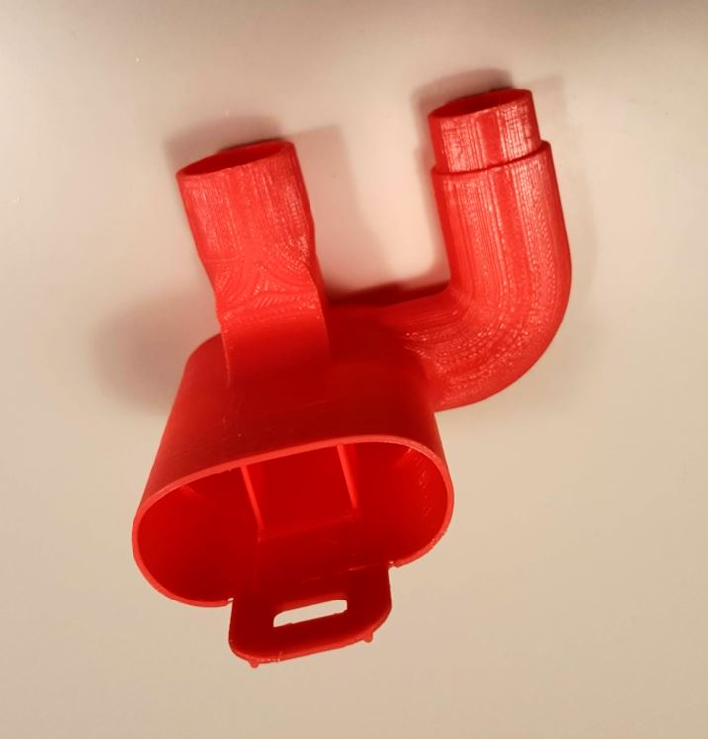

Bon courage à vous tous

Cordialement,
Jacques Gabbai

